

GOBIERNO CONSTITUCIONAL

ESTADO OE OAXACA

PODER LEGISLATIVO

ACUERDO No. 1372

**LA SEXAGÉSIMA CUARTA LEGISLATURA CONSTITUCIONAL DEL ESTADO LIBRE Y SOBERANO DE OAXACA,**

A C U E R D A :

ÚNICO. La Sexagésima Cuarta Legislatura Constitucional del Estado Libre y Soberano de Oaxaca, exhorta de manera respetuosa a los 570 Ayuntamientos y a sus autoridades auxiliares municipales, así como a los Consejos de Participación Social o Comités de las instituciones de educación básica, media superior y superior para que apoyen a informar y concientizar a los padres de familia respecto a la importancia de vacunarse contra el Covid-19; así como las medidas que se adopten para el regreso a clases seguro para la niñez y juventud oaxaqueña.

TRANSITORIOS :

PRIMERO. El Presente Acuerdo surtirá efectos a partir de la fecha de su aprobación.

SEGUNDO. Remítase a las autoridades correspondientes para los efectos legales y administrativos procedentes.

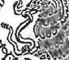

GOBIERNO CONSTITUCIONAL DEL

ESTADO DE OAXACA

PODER LEGISLATIVO

ACUERDO No. 1372

DADO EN EL SALÓN DE SESIONES DEL H. CONGRESO DEL ESTADO. - San Raymundo

Jalpan, Centro, Oaxaca a 04 de agosto de 2021.

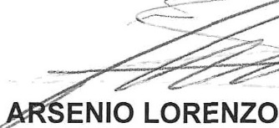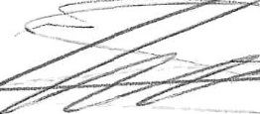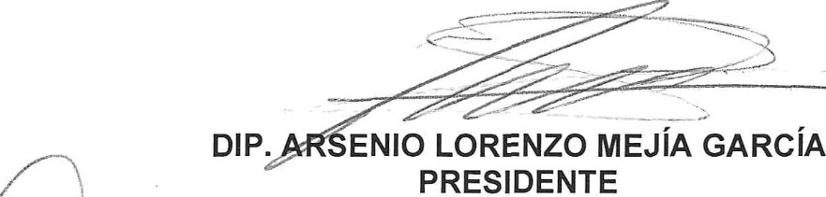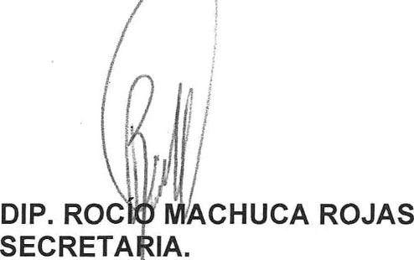

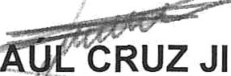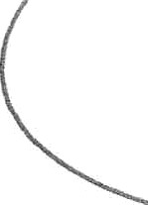RUZ JIMÉNEZ

’“ SECRETARI

DIP. MARITZA ESCARLET VÁ EZ GUERRA SECRETARIA.

